Retrospectiva – Entrega 1

Equipe e projeto: ________________________________________________Turma:__________________Data: ____/____/________
Integrantes
Matrícula: _________________ Nome ___________________________________________________________________________
Matrícula: _________________ Nome ___________________________________________________________________________
Matrícula: _________________ Nome ___________________________________________________________________________
Matrícula: _________________ Nome ___________________________________________________________________________
Matrícula: _________________ Nome ___________________________________________________________________________
Matrícula: _________________ Nome ___________________________________________________________________________

Facilitador: ____________________________________ Relator: ___________________________________________________

Analisem a condução da primeira entrega e definam mudanças para a próxima etapa. Preencham no computador ou à mão. Se usarem papel, reúnam as fotos dos registros em um PDF.
A autoavaliação e a avaliação por pares são respondidas nos formulários. Não transcrevam suas respostas neste documento.

1 Tarefa 1

O projeto como filme ou carro
Se o seu projeto fosse um filme ou um carro, qual seria?
Carro ou filme: Filme Apollo 13

Por quê? (resposta curta):
Como na missão, o projeto só ganhou ritmo quando o problema ficou visível, e aí foi resolvido no improviso, em cima da hora. Mais de oito em cada dez commits foram feitos em um único dia, e perto do prazo a milestone da entrega 1 estava com pouco mais de um décimo das tarefas concluídas. Deu para entregar, mas com muito retrabalho e sem folga.

2 Atividade 2

Casa de palha (o que precisamos corrigir)

Entregamos tudo de última hora. O trabalho se acumulou em um único dia e, quando as tarefas foram criadas no GitHub, já faltava pouco tempo, então poucas chegaram a ser concluídas antes do prazo.

Não entregamos a medição do próprio projeto (PSM/CID) na entrega 1. Sem tarefas registradas, sem horas anotadas e sem um painel de acompanhamento, não conseguimos saber se estávamos atrasados nem quanto cada pessoa já tinha feito. Só montamos essa parte depois do prazo, e ela atrapalhou o planejamento da entrega seguinte.

Ninguém registrou as horas de trabalho, então não dá para comparar o esforço planejado com o real.

O fluxo de trabalho no Git foi informal: quase nenhum commit ligado a uma tarefa, pouca revisão por outra pessoa e alguns commits com autor genérico.

Casa de madeira (o que funciona, mas pode melhorar)

A revisão cruzada entre as partes do artigo e da GitPage aconteceu, mas tarde, e gerou retrabalho: cerca de quatro em cada dez commits foram correções de algo já feito.

A divisão do trabalho entre as seis pessoas ficou desigual: uns concentraram muita coisa e outros quase nada.

As atas de reunião registram as decisões, mas faltam presentes, ausentes e responsáveis por cada ação.

Casa de tijolos (o que precisamos preservar)

A GitPage como fonte única da verdade, com histórico de versão em cada página.

A ligação entre a Fase 1 e a Fase 2 do GQM, com métricas apoiadas na norma ISO/IEC 25023.

O hábito de registrar a decisão junto com o dado que a motivou, que mostra por que mudamos o que mudamos.
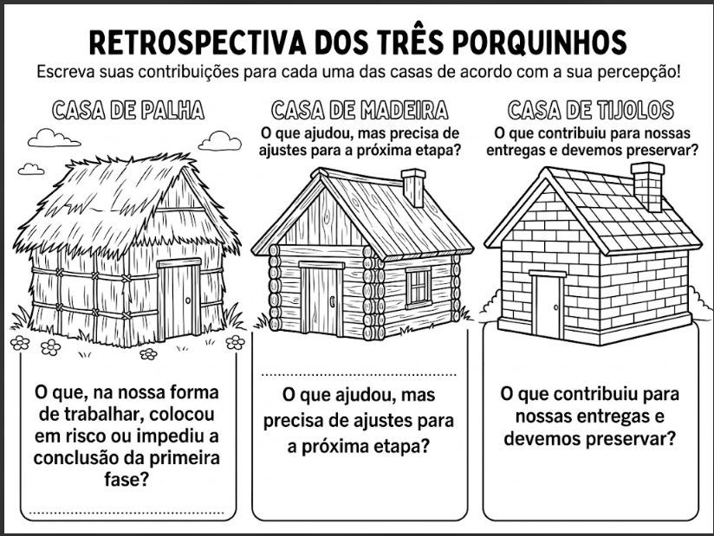

3 Priorização e análise
Após discutirem os registros das casas de palha, madeira e tijolos, cada integrante deverá votar em três tópicos diferentes que a equipe precisa priorizar para a próxima etapa. Os votos podem indicar práticas a corrigir na casa de palha, a aperfeiçoar na casa de madeira ou a preservar na casa de tijolos. Registrem a quantidade de votos e selecionem os dois assuntos mais votados para análise e definição das ações. Em caso de empate, considerem o impacto na próxima Entrega e a possibilidade de intervenção da equipe.
COD | Tópico | Votos | Priorizado?  (s/n)
C1 | Entregar tudo de última hora, perto do prazo | 6 | s
C2 | Não ter entregue a medição do projeto (PSM/CID) na entrega 1, o que atrapalhou a entrega seguinte | 5 | s
C3 | Fluxo no Git sem revisão por outra pessoa e sem ligar o commit à tarefa | 3 | n
C4 | Tarefas que não andam (muitas abertas, poucas concluídas) | 2 | n
C5 | Retrabalho por falta de revisão antes do envio | 1 | n
C6 | Horas de trabalho não registradas | 1 | n

Obs.: Uma entrega concluída também pode envolver sobrecarga, retrabalho ou concentração de tarefas.

4 Quê Quem Quando
Definam ações para cada tópico priorizado. A ação deve mudar uma prática da equipe e permitir acompanhamento durante a próxima etapa.
Código Tópico priorizado | Ação  O que faremos | Quem acompanhará | Métrica
C1 Entregar de última hora | Trabalhar em ciclos semanais com um ponto de controle na quarta-feira, em que cada pessoa mostra uma entrega parcial; definir um prazo interno dois dias antes do prazo oficial e fechar a revisão cruzada um dia antes. | Gabriel Fae acompanha os ciclos; a equipe define quem cobra cada parte | Parcela do trabalho concentrada num único dia (meta: no máximo quatro em cada dez commits) e tarefas concluídas em relação ao combinado para o ciclo
C2 Medição do projeto (PSM/CID) não entregue | Atualizar a medição do projeto toda semana, junto com o ponto de controle: abrir as tarefas da entrega com responsável, registrar as horas no mesmo dia em que a tarefa fecha e publicar o painel na GitPage antes de cada entrega. | Gabriel Fae (coleta das métricas) | Calendário e Progresso (tarefas concluídas contra o planejado) e Recursos e Custos (horas registradas por pessoa), conforme o plano de medição da equipe

Usem as métricas definidas pela equipe para Calendário e Progresso, Desempenho do Processo ou Custo e Esforço, conforme a relação com a ação. Se nenhuma se aplicar, expliquem como verificarão a execução. Nas próximas semanas, faremos acompanhamento dos projetos a cada aula.

Entreguem um PDF por equipe no moodle e indique aqui o link para o commit no repositório da equipe.

Link para o commit no repositó: _____________________________________________

Dinâmicas adaptadas de FunRetrospectives: funretrospectives.com/pt/os-tres-porquinhos/ e funretrospectives.com/pt/que-quem-quando/.

